Министерство науки и высшего образования Российской Федерации федеральное государственное бюджетное образовательное учреждение высшего образования

«Российский экономический университет имени Г.В. Плеханова»

Институт математики, информационных систем и цифровой экономики Кафедра прикладной информатики и информационной безопасности Направление Прикладная информатика

Профиль Прикладная информатика в экономике

**О Т Ч Е Т**

**по производственной практике,**

**практике по получению профессиональных умений и опыта профессиональной деятельности**

Выполнила студент гр. 291Д-04ПИ/17

4 курса, ИМИСиЦЭ Харченко Виталий Александрович

*(подпись)*

Проверили:

Заместитель руководителя департамента Стефановский Д. В.

*(оценка) (подпись)*

16.04.2021

МП

Старший преподаватель Романова Елена Владимировна

*(оценка) (подпись)*

17.04.2021

**Москва 2021**

# Содержание

1. Постановка задачи автоматизации бизнес-процессов 3
2. Построение и обоснование модели новой организации бизнес- процессов 4
3. Спецификация функциональных требований к информационной системе
4. Спецификация и обоснование нефункциональных требований 6
5. Календарно-ресурсное планирование проекта 10
6. Анализ бюджетных ограничений с описанием бюджета на разработку проекта 12
7. Анализ рисков проекта и описание мероприятий по их устранению 14

# Постановка задачи автоматизации (информатизации) бизнес- процессов

Анализируя бизнес-процессы были поставлены цели в упрощении и ускорении подачи обращения гражданином в государственные и муниципальные органы.

При рассмотрении бизнес-процессов были поставлены следующие задачи по автоматизации:

* Спроектировать типовую систему приема обращений, которая будет связана между всеми муниципальными и государственными органами, примером которой послужит ФГАУ НИИ «Восход»
* Автоматизировать процесс подачи заявление через e-mail, путем создания типовой формы, которая будет привязана к сайту органа.
* Связать данные гражданина с сервиса «ГосУслуги» с данной типовой системой, при этом давая данному обращению статус юридически важный электронный документ.
* Спроектировать решение по распределению обращений граждан внутри государственного или муниципального органа.

1. **Построение и обоснование модели новой организации бизнес- процессов (TO-BE)**

На основе задач была построена модель бизнес-процессов (TO BE), модель представлена на рисунке 2.1.

Отличие данной модели от модели AS IS в основном заключается в переработке обращения через электронную почту. Теперь вместо отправки письма, заполняется форма на сайте учреждения и сразу отправляется в систему электронного документооборота. Данный способ позволит избежать лишних ошибок при написании обращения, так как форма автоматически сформирует правильный документ.

Возникает проблема с юридической значимостью такого обращения, так как любое обращение требует подписи. Решение – сервис «ГосУслуги». Пользователь, перед тем как заполнит форму, должен авторизоваться через данный сайт, без этого он не сможет отправить обращение. Плюс ко всему данный способ авторизации удобен тем, что он сразу возьмет всю необходимую информацию от пользователя, например, фамилию, имя, отчество, e-mail и телефон. Ему не надо будет добавлять данную информацию в форму обращения, а также учреждение сразу будет знать, как связаться с гражданином.

В дальнейшем систему можно будет усовершенствовать следующим образом, обращения и ответы на них можно будет написать и посмотреть в самих «ГосУслугах», а они напрямую будут связаны с данной системой электронного документооборота.

Помимо этого, добавлен процесс определения ответственного за обращение. Она необходима для ускорения обработки обращения граждан. После того как ответственного определили, обращение является зарегистрированным.

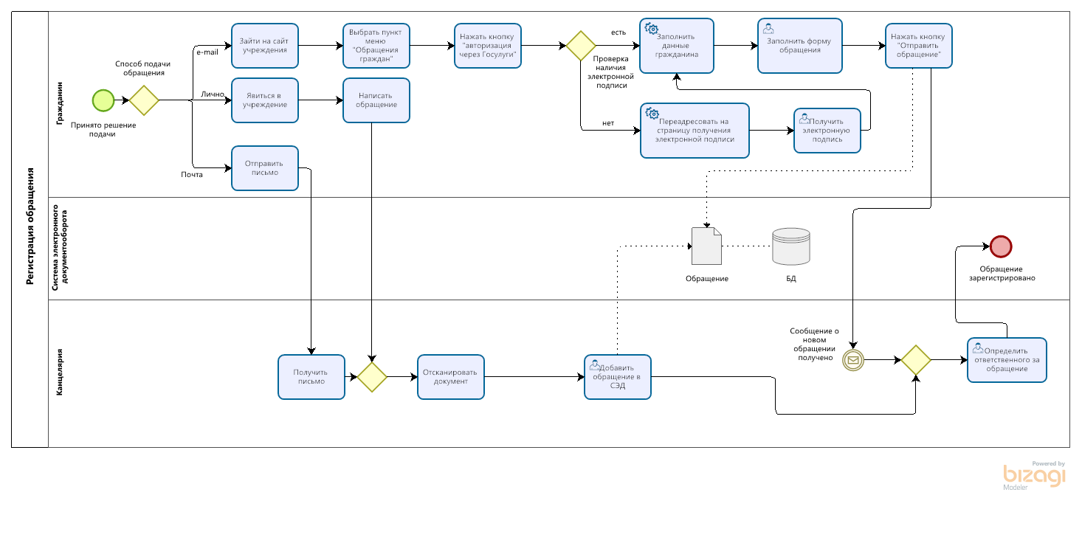

Рисунок 2.1 – BPMN «Работа с документами в системе» (сделано студенткой Борисовой П.И. в программном продукте draw.io)

# Спецификация функциональных требований к информационной системе

Функциональные требования к регистрации обращения следующие:

Каждому обращению присваивается регистрационный номер, который ведется с учетом разработанной заранее классификации.

Настройка функции api для сайта gosuslugi.ru для получения информации пользователя.

Автоматическое заполнение шаблона документа обращения согласно данным введенным с формы обращения.

Реализация хранения документов в системе электронного документооборота с помощью системы управления базами данных (далее СУБД).

Добавление документа в реестр обращений граждан (СУБД).

Реализация возможности выбора ответственного за обращение в системе электронного документооборота.

1. **Спецификация и обоснование нефункциональных требований**

## **Требования к архитектуре информационной системы**

Требования к архитектуре и технологическим возможностям Системы, оказывающие влияние на пределы модернизации и развития:

* применение доступных стандартов;
* модульность – разбиение системы на функциональные блоки, руководящие отдельными задачами с осуществлением поэтапной реализации;
* масштабируемость – осуществление повышения работоспособности при увеличении количества пользователей и масштабов информационных потоков без модификации программного обеспечения с помощью модернизации применяемого комплекса технических средств;
* функциональная адаптивность – осуществление увеличения функциональных возможностей (подсоединения вспомогательных процессов) без ввода значительных преобразований в архитектуру и логику функционирования Системы.

## **Требования к надежности**

Требования к надежности, которым должна удовлетворять Система, приведены в таблице 4.1.

Таблица 4.1 – Общие показатели надежности

|  |  |  |
| --- | --- | --- |
| № | Показатель | Значение |
| 1 | Показатель доступности Системы | 95% |
| 2 | Промежуток времени на подготовку  к продолжению работы ИС после отклонения | < 4 часа |
| 3 | Общее время на подготовку к  продолжению работы и техническое обслуживание ИС | < 8 часов |

Время восстановления работоспособности включает время на диагностирование отклонения, конфигурирование оборудования и программное обеспечение, возобновление данных и тестирование пригодности оборудования и ПО.

Надежность ИС устанавливается надежностью работы составляющих системы и надежностью технических и программных средств.

Технические средства:

1. серверы, сетевое аппаратное обеспечение;
2. сетевые кабельные соединения, устройства бесперебойного питания; Программные средства:
3. системное и прикладное ПО, установленное на серверах;
4. специальное ПО, установленное на серверах. Надежность ИС зависит от данных факторов:

* условий эксплуатации;
* следование организационным и организационно-техническим операциям, регламентных работ по эксплуатации.

Для обеспечения надежности КТС должно быть обеспечено:

* защита от кратковременных перебоев в электропитании с помощью источников бесперебойного питания;
* наличие не менее двух независимых каналов связи с сетями связи общего пользования;
* отвод выделяемого тепла в необходимом объеме и защиту от сбоя системы кондиционирования.

## **Требования безопасности**

Чтобы обеспечить безопасную эксплуатацию должны быть выведены виды и периодичность обслуживания программных и технических средств Системы.

Виды и периодичность обслуживания должны соответствовать требованиям по эксплуатации, техническому обслуживанию, ремонту и хранению, изложенным в документации изготовителя (производителя) соответствующих программных и/или технических средств.

**Интерфейсы.** В системе должна быть предусмотрена возможность взаимодействия с внешними системами. Взаимодействие пользователей с комплексом задач должно осуществляться с помощью экранных форм ввода и получения выходной информации.

Число пользователей. Платформа должна поддерживать возможность масштабирования при увеличении числа пользователей с целью упростить документооборот, уменьшить риск ошибок.

Модернизация системы должна осуществляться в соответствии с регламентом изменений требований к системе. Должны соблюдаться требования к патентной чистоте.

## **Требования к техническому обеспечению**

ПО Системы не должно предъявлять требования к суммарным серверным мощностям выше, чем указано в таблице 4.2.

Таблица 4.2 – Требования к суммарным серверным мощностям

| № п/п | Количество  одновременных  подключений | Назначение сервера | Конфигурация оборудования | Кол-во | Диск под ОС, Гб | Емкость раздела под данные, Гб | Емкость раздела ftsindex (для индексов), Гб | Емкость раздела ftsindex (для вложений), Гб | Емкость раздела под данные TB | Тип сервера |
| --- | --- | --- | --- | --- | --- | --- | --- | --- | --- | --- |

| 1 | 2 | 3 | 4 | 5 | 6 | 7 | 8 | 9 | 10 | 11 |
| --- | --- | --- | --- | --- | --- | --- | --- | --- | --- | --- |
| 1 | 3000 | Load Balancer | 2 ядра, 4 Гб, стандартный диск | 2 | 100 |  |  |  |  | Виртуальная машина |
| Сервер приложения Web client | 4 ядра, 24 Гб, стандартный диск | 6 | 100 |  |  |  |  | Виртуальная машина |
| Сервер приложения middleware | 12 ядер, 24 Гб, стандартный диск | 2 | 100 |  | 10566 |  | 10,32 | Виртуальная машина |
| Сервер БД | 16 ядер, 48 Гб, быстрый диск, RAID10 | 2 | 100 | 1116 |  |  | 1,09 | Физический сервер |
| Файловое хранилище | NAS | 1 | 100 |  |  | 52830 | 51,59 | Стандартное хранилище |
| Сервер мониторинга | 2 ядра, 2 Гб, стандартный диск | 1 | 50 |  |  |  |  | Виртуальная машина |
| 2 | 10000 | Load Balancer | 4 ядра, 6 Гб, стандартный диск | 2 | 100 |  |  |  |  | Виртуальная машина |
| Сервер приложения Web client | 4 ядра, 28 Гб, стандартный диск | 8 | 100 |  |  |  |  | Виртуальная машина |
| Сервер приложения middleware | 12 ядер, 28Гб, стандартный диск | 4 | 100 |  | 35220 |  | 34,39 | Виртуальная машина |
| Сервер БД | 16 ядер, 112 Гб, быстрый диск, RAID10 | 2 | 100 | 3719 |  |  | 3,63 | Физический сервер |
| Файловое хранилище | NAS | 1 | 100 |  |  | 176100 | 171,97 | Стандартное хранилище |
| Сервер мониторинга | 2 ядер, 2 Гб, стандартный диск | 1 | 50 |  |  |  |  | Виртуальная машина |

ПО Системы должно обеспечивать возможность балансирования нагрузки между отдельными компонентами и службами, а также возможность конфигурации для работы кластера из двух и более распределенных узлов. При этом выход из строя некритического количества узлов (когда остается хотя бы один работоспособный узел) не должен сказываться на общей функциональности ПО Системы.

# Календарно-ресурсное планирование проекта (Календарный план-график разработки проекта – диаграмма Ганта)

Таблица 5.1 – Календарный план-график разработки проекта (сделано студенткой Борисовой П.И., в программном продукте Microsoft Word)

Таблица 5.1 – Календарный план-график разработки проекта (сделано студенткой Борисовой П.И., в программном продукте Microsoft Word)

|  |  |  |
| --- | --- | --- |
| **№** | **Этап** | **Сроки** |
| **1** | **Начальная фаза** | **22.03.21**-**03.04.21** |
| 1.1 | Исследование аспектов деятельности конкретного объекта (организации/предприятия) и обоснование  создания ИС | 22.03.21-24.03.21 |
| 1.2 | Исследование состояния и стратегии развития  информационных технологий объекта автоматизации | 25.03.21-26.03.21 |
| 1.3 | Описание существующей организации бизнес  и информационных процессов объекта автоматизации | 29.03.21-30.03.21 |
| 1.4 | Описание недостатков существующей  системы обработки информации | 31.03.21-31.03.21 |
| 1.5 | Формирование предложений по  автоматизации существующих бизнес- процессов | 01.04.21-01.04.21 |
| 1.6 | Анализ рынка программного обеспечения и ИТ-технологий и выбор технологии  проектирования | 02.04.21-02.04.21 |
| 1.7 | Согласование и утверждение | 03.04.21-03.04.21 |
| **2** | **Фаза уточнения** | **05.04.21**-**17.04.21** |
| 2.1 | Постановка задачи автоматизации бизнес-  процессов | 05.04.21-05.04.21 |
| 2.2 | Построение и обоснование модели новой  организации бизнес-процессов | 06.04.21-08.04.21 |
| 2.3 | Спецификация функциональных требований к  информационной системе | 09.04.21-09.04.21 |
| 2.4 | Спецификация и обоснование  нефункциональных требований. | 12.04.21-12.04.21 |
| 2.5 | Анализ бюджетных ограничений с описанием  бюджета на разработку проекта | 13.04.21-14.04.21 |
| 2.6 | Анализ рисков проекта и описание  мероприятий по их устранению | 15.04.21-16.04.21 |
| 2.7 | Согласование и утверждение | 17.04.21-17.04.21 |
| **3** | **Фаза конструирования** | **19.04.21**-**19.05.21** |
| 3.1 | Построение инфологической модели  предметной области и даталогической модели базы данных | 19.04.21-24.04.21 |
| 3.2 | Проектирование структурных диаграмм  программного обеспечения | 25.04.21-30.04.21 |
| 3.3 | Проектирование структурных диаграмм  технического обеспечения | 31.04.21-05.05.21 |
| 3.4 | Проектирование схем технологического  процесса, информационных потоков | 06.05.21-12.05.21 |
| 3.5 | Оценка совокупной стоимости владения  созданной ИС | 13.05.21-18.05.21 |
| 3.6 | Согласование и утверждение | 19.05.21-19.05.21 |
| **4** | **Фаза внедрения** | **20.05.21**-**01.06.21** |
| 4.1 | Испытание | 20.05.21-21.05.21 |
| 4.2 | Опытная эксплуатация | 24.05.21-25.05.21 |
| 4.3 | Ввод в действие | 26.05.21-01.06.21 |

1. **Анализ бюджетных ограничений с описанием бюджета на разработку проекта**

# Анализ рисков проекта и описание мероприятий по их устранению